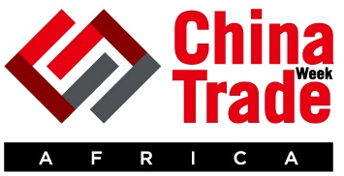肯尼亚贸易周一期

时间：2016年6月29日-7月1日

地点：肯雅塔国际会议中心

**一、为什么选择肯尼亚：**

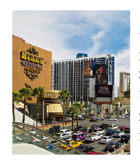C:\Users\admin\AppData\Roaming\Tencent\Users\2853961565\QQEIM\WinTemp\RichOle\6V38EY7ZQCL@H}RV621{FIJ.jpg

1.肯尼亚是撒哈拉以南经济基础最好的非洲国家，也是非洲最大的贸易市场之一。

2.2014年肯尼亚GDP增长率为5.3%，预计2015年将达到6.9%，增长速度排名世界前十。

3.地理位置优越，是非洲的门户和运输枢纽，其港口对邻国的贸易辐射能力相当强。

4.“一带一路”战略在非洲的唯一支点，是获得中国投资最多的国家之一。

5.肯尼亚汇率稳定，无外汇管制，外资公司利润可自由汇入汇出，基本放开物价。

6.劳动力素质相对较高，许多外国投资者陈赞其雇员“技术熟练，工作勤奋，富有进取精神”。

7.自然条件适宜且旅游资源丰富，其金融，航空，物流等配套设施也较为发达。

8.社会和政治环境相对安全稳定，投资环境良好，在非洲国家中腐败问题相对较轻。

9.肯政府推动2030远景规划（Vision 2030），期望在2030年前加入新兴工业化及中等发达国家

10.肯尼亚生产加工的产品再欧美多数国家享受关税优惠。我国企业在肯尼亚投资生产，将获得更

多利润。

**二、展会介绍：**

中华人民共和国国家主席习近平在今年上半年宣布了中国政府将重新开辟历史上的“丝绸之路”贸易航线，并提出“一带一路”战略构想。主旨在于加强亚欧大陆海上和路上之间的政治文化联系和经济贸易关系，进一步巩固和发展两千年前所建立的贸易伙伴关系。

“一带一路”战略将涵盖沿线26个国家和地区的44亿人口，占世界人口总量63%；将产生21万亿美元的经济效益，占世界经济总量的29%；将提供占世界23.9%的货物出口和服务。

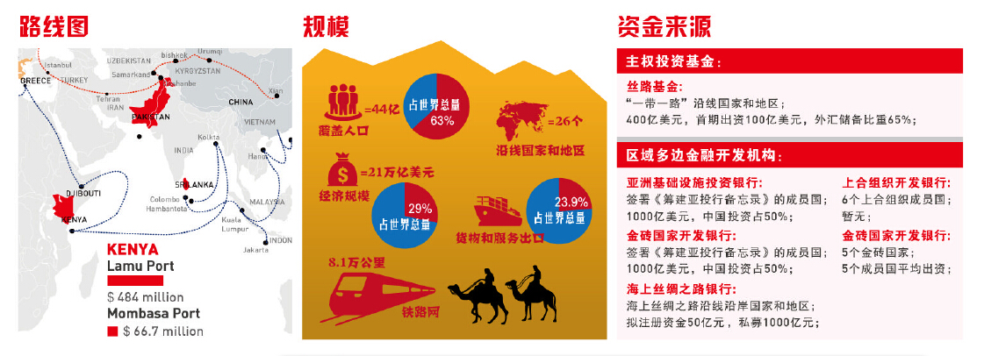

肯尼亚“中国贸易周（China Trade Week）”将于2016年6月29日至7月1日内罗毕的肯雅塔国际会议中心举办，同期还将召开“新海上丝绸之路研讨会”及“中国名俗文化演出”。

1. **展会**：200多家电子通信产品，纺织服装鞋帽日用品，装饰品，礼品文具，玩具，汽摩配件，家具和酒店用品等多个行业的中国品牌将展出他们最新最优的产品。展会得到两国政府和商会的鼎力支持，必将取得圆满成功。
2. **会议**：中肯两国政府高级官员将出席“新海上丝绸之路研讨会”，就如何加快丝路建设等相关问题展开讨论，为中国企业投资肯尼亚扫清政策障碍。
3. **演出**：为更好的促进中肯贸易，让当地人了解中国文化，我们将组织一场“中国民俗文化演出”。届时，中肯两国艺术家将同台献艺，为企业家们献上精彩的表演。演出还得到了肯尼亚文化部和旅游部的支持。

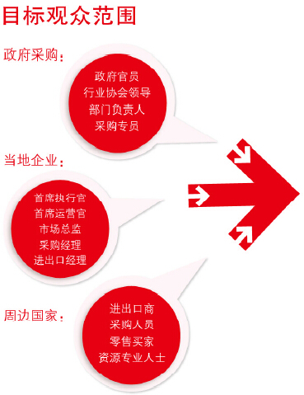

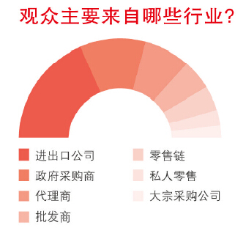

**三、历届展会回顾：2015肯尼亚中国贸易周：空前盛况**

“中国贸易周（China Trade Week）”是由MIE国际展览集团整合国际资源，以中国商品为主题特色的国际性展会，同期还将召开 “新海上丝绸之路研讨会”及“中国民俗文化演出”。目前已经在部分国家成功举办，并计划在新兴市场拉开帷幕！

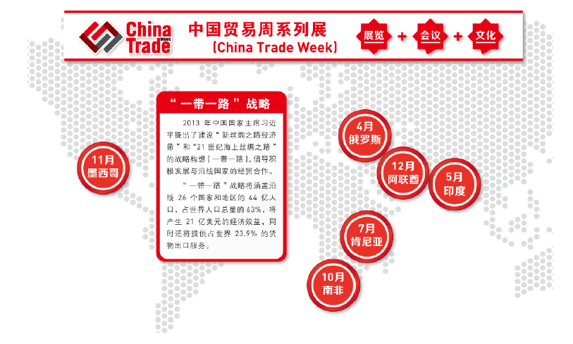

作为响应国家“一带一路”和“走出去”战略的重要成果，首届“中国贸易周-肯尼亚站”（China Trade Week-Kenya）于2015年7月1日-3日在肯尼亚首都内罗毕的肯雅塔国际展览中心KICC拉开帷幕。150多家中国企业，集中展示了自己的产品，行业涉及建筑建材，工程机械，汽摩配件，塑料塑胶，消费品和食品农业等。同期举办“新丝绸之路研讨会”展会取得了巨大成功！

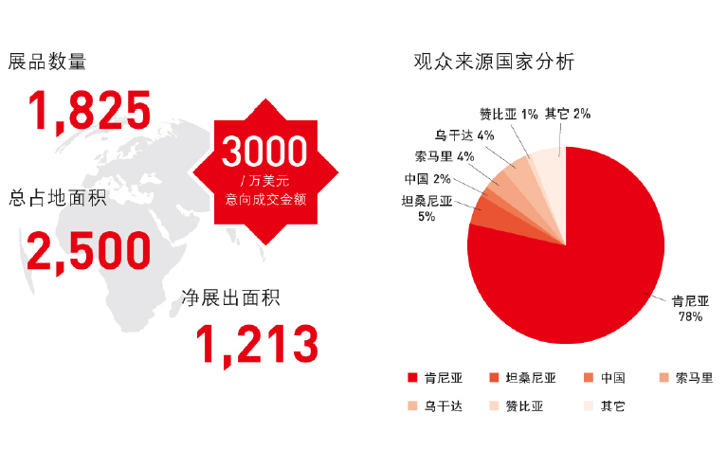

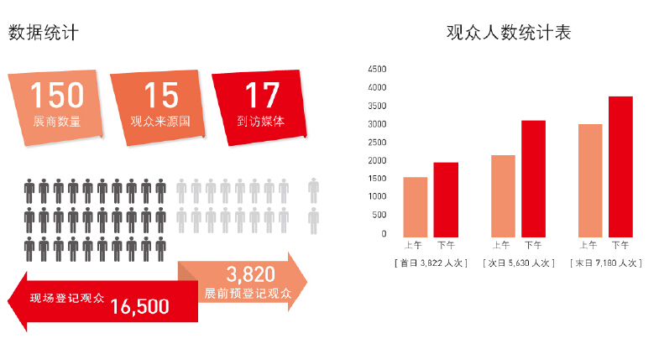

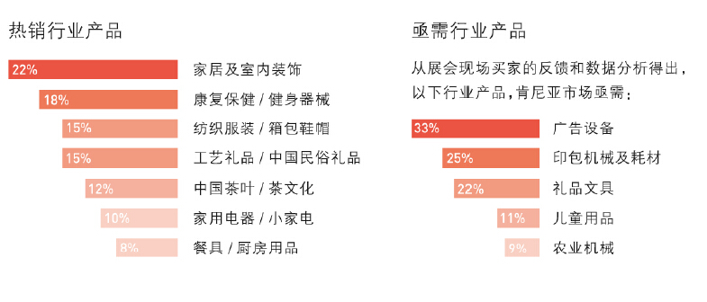

**客户反馈：**

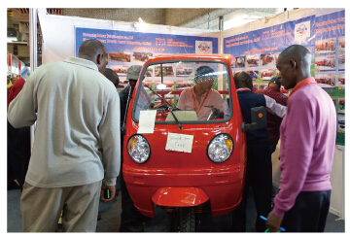

重庆东宏：（产品：三轮车）三天展会下来，意向客户很多，有一个客户定了50个车子，后面有一个中国东北的蓝天集团看中了他们的产品，最后一天把样品拉走，这周已经安排国内的人员到重庆他们的工厂去考察，后面可能会有很大的合作。他们两个人后面也留了下来继续跟进客户。

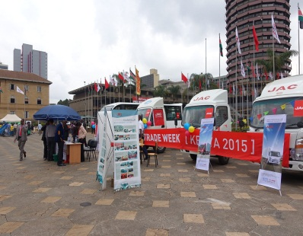江淮汽车：（产品：中卡、轻卡）江淮汽车此次是主动联系上MIE集团要求参加China trade week.该企业在埃塞俄比亚已开设了汽车装配车间。并积极计划开发非洲市场，2014年联合中航国际在肯尼亚成立合资公司，进军肯尼亚汽车市场。现场负责人表示此次展会效果非常好，现场登记了261个意向客户，有一个客户当场支付定金订货。  
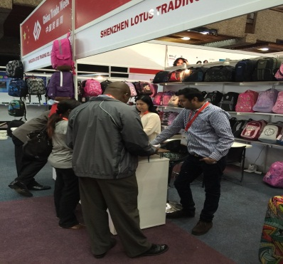

深圳市红莲花贸易有限公司：（产品：箱包）非洲地区相对物资很匮乏，生活类产品尤其需要，我们有企业这次带去的是书包，在现场效果很好。在非洲这类物资很少见，尤其是五颜六色功能性又强大的书包，非常受当地欢迎。展会的第一天就吸引了 3家意向非常明确的代理商前来咨询合作，展中由于观展人数居多，参展商人手有限不得不将展位用胶布封起来以免现场出现混乱。在展会结束的那一天，甚至有一个前来购买的零售 因为没有买到书包而耿耿于怀。

深圳市威武钴髢发制品有限公司：（产品：假发）他们是整个展馆内唯一一家 做假发的企业，已经在南非有代理商，本次也是看到这个展会的宣传而主动报名参展。因为非洲人有稀疏长不长，我们所看到非洲女性的头发基本都是假发，所以非洲市场一直是他们所认可的 ，之前只注重南非的市场，没想到这次来了肯尼亚让他对于东非有了新的改观。他们准备回去后重新定义市场，明年将带更多企业来参展

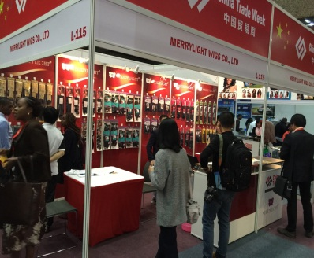

**宣传推广措施：**

1. 肯尼亚政府招投标和丝路建设专员的定点邀请。
2. 肯尼亚及周边国家的商业贸易类杂志，报纸广告。
3. 肯尼亚当地电台广播及户外大型广告牌。
4. 通过肯尼亚商会邀请其会员到场采购。
5. 有针对性的邮件邀请采购商，贸易商。
6. 邀请参加过去年肯尼亚贸易周的买家。
7. 邀请央视“走近非洲”栏目组采访报道。

**四、参展范围：**

**电子通信产品**

移动通信技术；远程通信技术，一般通信技术和网络服务；导航设备；网络设备；存储系统和设备；网上服务；卡片技术；办公自动化的设备和配件；系统软件等。

**纺织服装鞋帽日用品**

百货，服装，鞋帽，纺织品，针织品及原料，厨房设备（灶具，炊具，厨具，餐具），卫生洁具，日用杂货，化妆品及卫生用品，其他日用品（钟表，眼镜，箱包，灯具）

**装饰品**

家居装饰品；服装饰品；汽车装饰品；软装饰品等。

**礼品文具**

礼品；玩具。

**汽摩配件**

客车，越野车/多功能运动车/四驱车，定制车，设计/调节/改装车，超跑，赛车，动力车，节能车，两轮，三轮，四轮，汽车产品和服务，汽车的费用和保险，汽车媒体和出版社，汽车着色，汽车细节设计和车内饰，石油产品，润滑油，漆和涂料，车载娱乐设施，轮胎，车轮和钢轮圈

**家具**

民用家具；办公家具；医用家具；酒店家具等。

**酒店用品**

室内景观与装饰；酒店奢华服务；安防系统与技术；客房日常维护设备用品等。

**食品农业、医疗器械**

食品及茶叶饮料配料；食品机械；农业及农业机械等。

医疗基础设施；医药设置；健康/个人护理；制药领域；医疗旅游等。

**建材灯具**

铝合金框架和结构，胶黏剂和密封胶，建筑精加工产品，建筑材料，建筑系统及技术，建筑工具，门窗，工程及设计服务，环保设备，外墙，玻璃及镶嵌玻璃，石膏制品，室内装饰产品，景观及园艺装饰，门锁及把手，砖石，螺母螺栓螺丝铰，油漆，预制混凝土结构，支架及横梁，保护性涂层，粉末，泵，安全防护工具，清洁装置，脚手架及模板，安全防护系统，太阳能系统，模压混凝土，铁制品，道路装置（路牌路标），游泳池及附件，木材，墙饰，隔热防水层，木制品

**工程机械**

市政工程车辆：洒水车，洒水车、吸污车、高压水清洗车、管道疏通车、高压吸水雾消防车、运送雷管、炸药的专用车、油田专用车，试井车、清蜡车、计量车、污水处理车等

建筑车辆：自卸车，牵引车，混合机、开凿机、推土机、卡车、拖车、叉车、升降车半挂牵引车、运输特殊部件的卡车、路面清扫车、沥青铺路设备、车体部件、运土设备、各类零配件

起重和传送装置：吊车、起重机、传送平台、工作平台、高空作业平台、升降机、滑轮铰链、电动吊车、电动葫芦、真空搬运系统、压土机、压缩机、发电机，泵、爆破施工机械、重机械及设备、钻孔机、起卸机、挖掘机及支柱、水压机械等

建筑机械：隧道工程专用机械、隧道掘进机、开凿机、挖掘装载机、升降机、铲运机、推土机、零部件、堆垛机钻孔设备及系统、焊接设备和配附件、电缆敷设机械、管道和电缆探测器、压缩机、压路机、平板式振捣器、夯、土壤固化剂、垃圾压实机、道路施工、养护及修复专用机械、铁路铺设机械、墙体切割机

建筑设备：混泥土设备，钢结构，建筑模板，建筑成套设备等

**太阳能**

光伏电池、太阳电缆、光伏原材料、太阳能灯、-光伏转换系统、太阳能家居用、太阳能空气调节系统、光伏发电系统、太阳能检测测及控制系统、太阳能热利用产品、太阳能外墙、太阳能集热器技术和系统及其它太阳能热利用产品。光伏模、组件及相关生产设备；并网光伏发电系统；太阳能热水器等;风力发电及光伏发电互补系统；硅太阳电池；薄膜太阳电池；太阳电池透明封装材料；逆变器；太阳能热水器及其配件、其它太阳能热利用产品及热水工程；太阳能外墙及屋顶组件；新型太阳能灯具；测量及控制系统；太阳能系统控制软件等

**五、肯尼亚展馆介绍：**

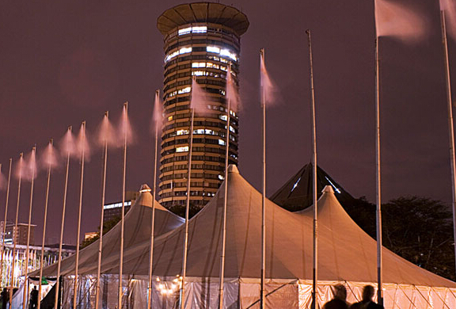位于[非洲](http://baike.baidu.com/view/6546.htm)国家[肯尼亚](http://baike.baidu.com/view/21481.htm)首都[内罗毕](http://baike.baidu.com/view/101525.htm)市中心的肯雅塔国际会议中心，是城内最雄伟的建筑物，站在顶层可饱览全城风貌。这里已举行过许多次世界和区域性国际会议。

内罗毕城市象征之称的肯雅塔国际会议中心，是一座圆塔形的建筑，是许多大型展览的举办地点，第三次世界妇女大会的主会场就设在这里。如今，这里又是肯尼亚执政党的总部。

肯雅塔国际会议中心始建于1967年，上个世纪70年代初建成后投入使用。整个建筑有32层，占地41万平方英尺。楼内有一个宽敞的圆形剧场，楼下有180个地下车位。该会议中心曾举办过非洲统一组织大会和联合国世界妇女大会。1989年，当时的肯政府将肯雅塔国际会议中心拨给了执政党肯盟，肯盟的总部一直设在那里。

**六、相关费用报价：**

1. 标准展位价格：USD370/平方米，注：三面展板、一桌两椅、地毯、照明灯具、纸篓、公司楣板等。

2. 室内空地价格：USD320/平方米，注：不含任何展俱。

3. 室外空地价格：USD200/平方米，注：不含任何展俱。

4. 注册及组织费：USD500/企业

**5. 税费VAT（16%）：USD500/企业，注：VAT税为肯尼亚政府收取，必须全额交纳。**

6. 人员行程费：USD4065/人（折合RMB24800/人，含2天旅游）